MEDIENINFORMATION

Bavaria–Japan CONNECT bei Würth Elektronik
Bayerisch-japanisches Networking im Hightech Innovation Center
Waldenburg, 12. Dezember 2025 – Im Münchner Hightech Innovation Center von Würth Elektronik fand am 10. November 2025 die Hybridveranstaltung „Bavaria–Japan CONNECT: Strengthening Innovation, Supply Chains and Talent Together“ statt. Ziel des Events war es, gemeinsame Schwerpunktthemen zu identifizieren, Interessensgruppen zu bilden und Kooperationen zwischen bayerischen und japanischen Unternehmen sowie Hochschulen anzustoßen.
Organisiert wurde die Veranstaltung von den drei bayerischen Clustern: Cluster Automotive, Cluster Leistungselektronik und Bavarian Chips Alliance. Gastgeber war Würth Elektronik, Hersteller elektronischer und elektromechanischer Bauelemente für die Elektronikindustrie. Interessierte konnten sowohl vor Ort im Hightech Innovation Center als auch online teilnehmen. Knapp ein Fünftel der Teilnehmenden war aus Japan online zugeschaltet. Die rege Teilnahme trotz der für Japan aufgrund der Zeitverschiebung ungünstigen Uhrzeit zeigt das hohe Interesse auf japanischer Seite.
Zur Eröffnung begrüßten unter anderem Kenichi Bessho, japanischer Generalkonsul in München, und Alexander Gerfer, CTO der Würth Elektronik eiSos Gruppe, die Teilnehmenden.
Bereits bei einem vorangegangenen Treffen waren drei zentrale Themenfelder identifiziert worden, die im Rahmen der Veranstaltung durch kompetente Referenten aus Industrie und Forschung vertieft wurden. Jeder Workshop begann mit einem Impulsvortrag, der die Grundlage für lebhafte Debatten bildete, unterstützt durch ein interaktives Online-Tool.
Die Themenschwerpunkte im Überblick:
- „The future of intelligent industrial automation and the long-term advantages through our Japanese partner company“: Vasilij Baumann, Co-Founder und Co-CEO der InstruNEXT GmbH, beleuchtete das Potenzial agierender KI und erfolgreiche Kooperationen mit japanischen Partnern, insbesondere im Bereich der Qualitätssicherung.
- „Stable supply relationships are extremely important, especially in the semiconductor sector. Example: Japan“: Rainer Baumann, Vice President Customer Logistics Management bei Infineon Technologies AG, zeigte auf, wie sich Lieferketten durch enge Zusammenarbeit mit japanischen Partnern gerade in Zeiten zunehmender politischer Spannungen widerstandsfähiger gestalten lassen.
- „Our positive experiences with the exchange of young talents with Japan“: Prof. Jörg Schulze, Direktor beim Fraunhofer-Institut für Integrierte Systeme und Bauelementetechnologie, stellte erfolgreiche Beispiele für einen bayerisch-japanischen Studentenaustausch vor. Zwei Teilnehmende des Programms berichteten über ihre persönlichen Erfahrungen in Japan.
Viele der Teilnehmenden nutzten nach Abschluss der Veranstaltung die Gelegenheit zu einer Führung durch das Hightech Innovation Center von Würth Elektronik. Der Thinktank des renommierten Bauelementeherstellers verfügt über hochmoderne Labors, in denen unter anderem Prüfungen zur elektromagnetischen Verträglichkeit durchgeführt werden – auch im Rahmen der Startup-Förderung.
„Wir von Würth Elektronik verstehen uns als universeller technologischer Wegbereiter“, betonte Alexander Gerfer. „Unser Anspruch ist es, Innovation möglich zu machen. Das erreichen wir durch gezielte Förderung von Startups und die aktive Unterstützung von Partnernetzwerken wie Bavaria–Japan CONNECT. Es freut uns sehr, dass wir Gastgeber dieses wichtigen Austauschs sein durften.“

Kontakt für Interessierte an einem Bayern-Japan-Austausch:

Dr.-Ing. Bernd Bitterlich
ECPE European Center for Power Electronics e.V.
Cluster Leistungselektronik
Ostendstraße 181
90482 Nürnberg
Telefon: +49 911 810288-14
Mobil: +49 152 29563820
E-Mail: bernd.bitterlich@ecpe.org
www.ecpe.org, www.ClusterLE.de

Verfügbares Bildmaterial
Folgendes Bildmaterial steht druckfähig im Internet zum Download bereit: https://kk.htcm.de/press-releases/wuerth/
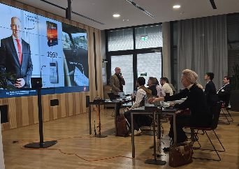  Bildquelle: Würth Elektronik  Grußwort von Alexander Gerfer, CTO, Würth Elektronik eiSos Gruppe: Der Bauelementehersteller war Gastgeber von Bavaria–Japan CONNECT. | 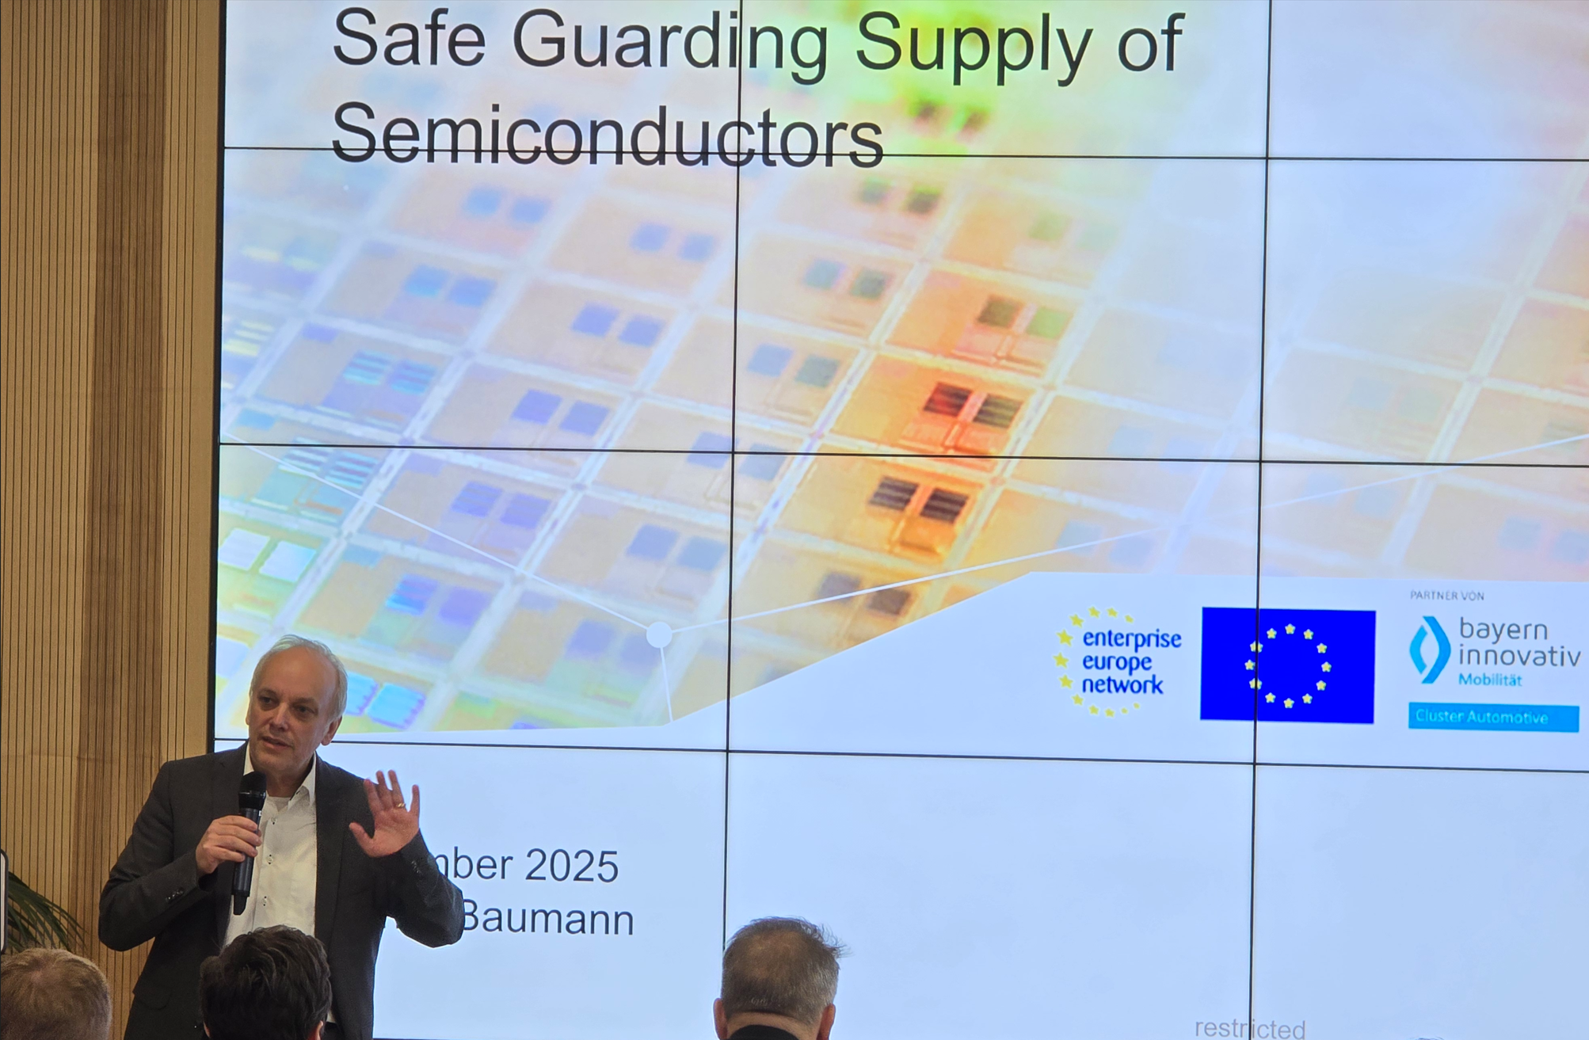  Bildquelle: Würth Elektronik  Rainer Baumann, Vice President Customer Logistics Management, Infineon Technologies AG: Resilienz von Lieferketten gewinnt zunehmend an Bedeutung.

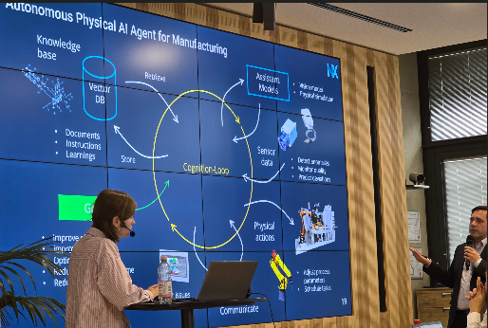  Bildquelle: Würth Elektronik  Vasilij Baumann, Co-Founder und Co-CEO der instruNEXT GmbH, referiert über neue Möglichkeiten mit AI Agents. | 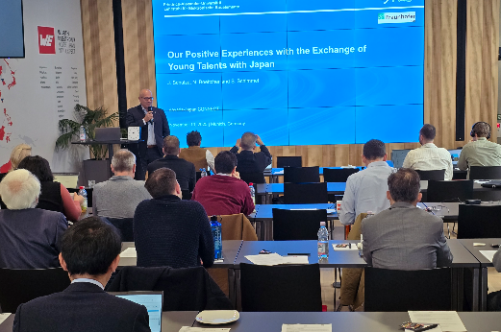  Bildquelle: Würth Elektronik  Prof. Jörg Schulze, Direktor beim Fraunhofer-Institut für Integrierte Systeme und Bauelementetechnologie berichtet von positiven Erfahrungen beim bayerisch-japanischen Austausch.

Über die Würth Elektronik eiSos Gruppe
Die Würth Elektronik eiSos Gruppe ist Hersteller elektronischer und elektromechanischer Bauelemente für die Elektronikindustrie und Technologie-Enabler für zukunftsweisende Elektroniklösungen. Würth Elektronik eiSos ist einer der größten europäischen Hersteller von passiven Bauteilen und in 50 Ländern aktiv. Fertigungsstandorte in Europa, Asien und Nordamerika versorgen die weltweit wachsende Kundenzahl.
Das Produktprogramm umfasst passive Bauelemente, Power Module, digitale Isolatoren, Optoelektronik, elektromechanische Komponenten, Wärmemanagementlösungen, Sensoren und Funkmodule. Abgerundet wird das Portfolio durch kundenspezifische Lösungen.
Die Verfügbarkeit ab Lager aller Katalogbauteile ohne Mindestbestellmenge, kostenlose Muster und umfangreicher Support durch technische Vertriebsmitarbeitende und Auswahltools prägen die einzigartige Serviceorientierung des Unternehmens.
Würth Elektronik ist Teil der Würth-Gruppe, dem Weltmarktführer in der Entwicklung, Herstellung und dem Vertrieb von Montage- und Befestigungsmaterial, und beschäftigt rund 7500 Mitarbeitende. Im Jahr 2024 erwirtschaftete die Würth Elektronik Gruppe einen Umsatz von 1,02 Milliarden Euro.
Würth Elektronik: more than you expect!
Weitere Informationen unter www.we-online.com

Weitere Informationen:  Würth Elektronik eiSos GmbH & Co. KG  Sarah Hurst  Clarita-Bernhard-Straße 9  81249 München  Telefon: +49 7942 945-5186  E-Mail: sarah.hurst@we-online.de  www.we-online.com | Pressekontakt:  HighTech communications GmbH  Brigitte Basilio  Brunhamstraße 21  81249 München  Telefon: +49 89 500778-20  E-Mail: b.basilio@htcm.de  www.htcm.de

